**Утверждено расписание ОГЭ и ГВЭ на 2025 год**

[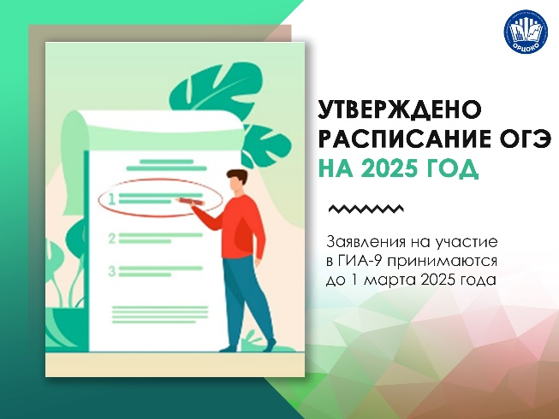](http://www.orcoko.ru/wp-content/uploads/2024/12/%D0%9E%D0%93%D0%AD_1.jpg)Совместными **приказами** Минпросвещения России и Рособрнадзора утверждены расписания и продолжительность проведения **основного государственного экзамена (ОГЭ)** и **государственного выпускного экзамена (ГВЭ)** на 2025 год.

ОГЭ и ГВЭ в 2025 году пройдет в три этапа: досрочный (с 22 апреля по 6 мая), основной (с 21 мая по 16 июня) и дополнительный (со 2 по 12 сентября).

Если выпускник заболел, у него совпали даты проведения экзаменов по отдельным учебным предметам или возникли иные обстоятельства, подтвержденные документально, участие в экзаменах возможно в резервные сроки (12 — 17 мая, 26 — 2 июля, 17 — 23 сентября).

Выпускники, получившие неудовлетворительные результаты по учебным предметам смогут участвовать в ГИА в дополнительный период со 2 по 23 сентября 2025 года.

Заявления на участие в ГИА-9 принимаются до 1 марта 2025 года.

[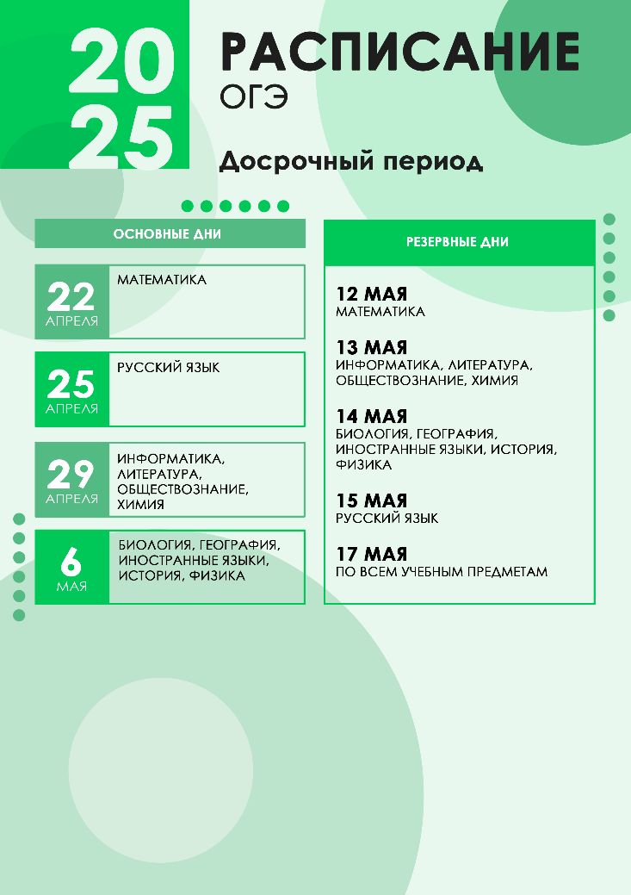](http://www.orcoko.ru/wp-content/uploads/2022/03/%D0%94%D0%BE%D1%81%D1%80%D0%BE%D1%87%D0%BD%D1%8B%D0%B9-%D0%BF%D0%B5%D1%80%D0%B8%D0%BE%D0%B4-2.png)  [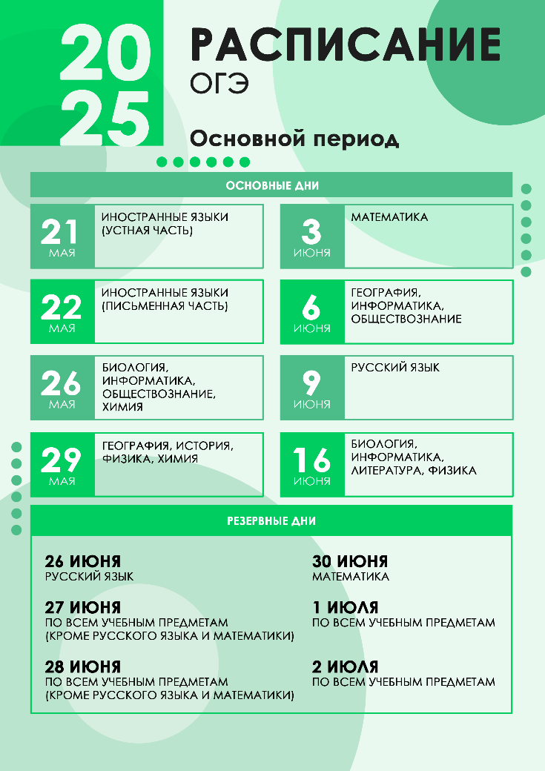](http://www.orcoko.ru/wp-content/uploads/2022/03/%D0%9E%D1%81%D0%BD%D0%BE%D0%B2%D0%BD%D0%BE%D0%B9-%D0%BF%D0%B5%D1%80%D0%B8%D0%BE%D0%B4-3.png)

[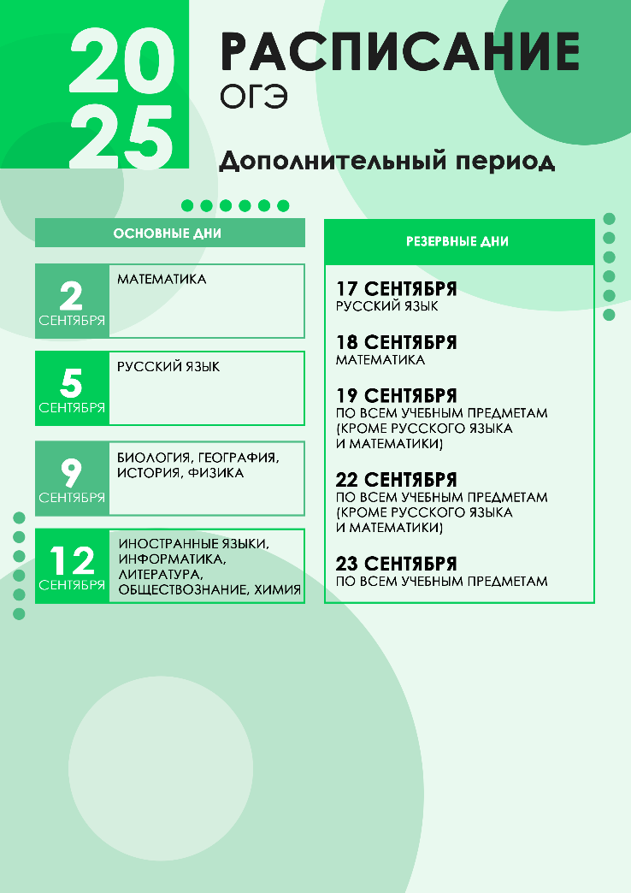](http://www.orcoko.ru/wp-content/uploads/2022/03/%D0%94%D0%BE%D0%BF%D0%BE%D0%BB%D0%BD%D0%B8%D1%82%D0%B5%D0%BB%D1%8C%D0%BD%D1%8B%D0%B9-%D0%BF%D0%B5%D1%80%D0%B8%D0%BE%D0%B4-1-1.png)